# 輸入內容：

* 1. 統計期間天數

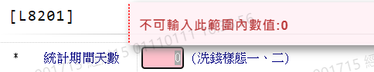

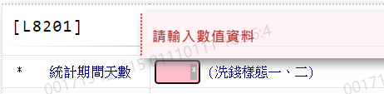

洗錢樣態一

* 1. 金額合計超過

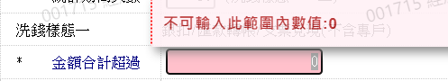

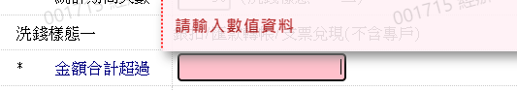

洗錢樣態二

* 1. 次數

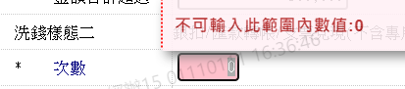

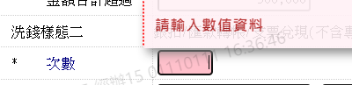

* 1. 單筆金額起迄

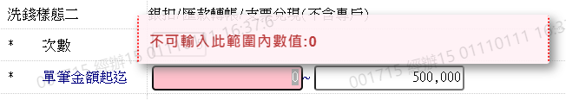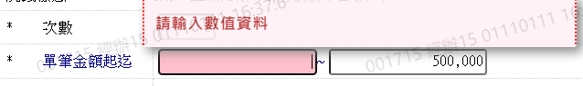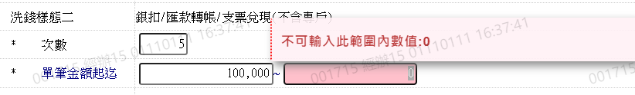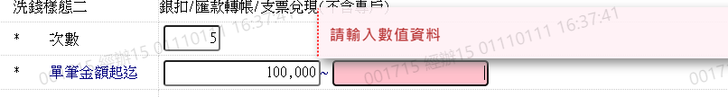

洗錢樣態三

* 1. 統計期間天數

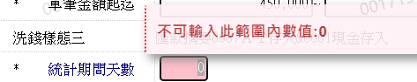

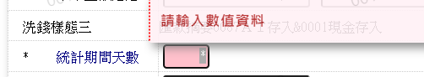

* 1. 金額合計超過

